Nosaki teikumu robežas!
Atceries – katru teikumu sāk rakstīt ar lielo burtu un teikuma beigās liek pieturzīmi (. ? ! )
vāvere dzīvo eglē koka dobumā ir viņas mītne tur vāverīte slēpjas no lietus un sniega ko vāvere ēd viņai garšo rieksti un čiekuru sēkliņas cik kupla aste ir mazajai vāverītei
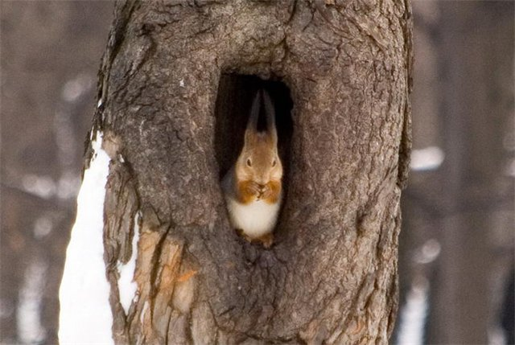
Novērtē savu darbu!
Sastādīja: A.Korošenko

